INFORME DE FISCALIZACIÓN AMBIENTAL

INSPECCIÓN AMBIENTAL

LOS BRONCES – ANGLO AMERICAN SUR S.A.

DFZ-2016-2825-XIII-RCA-IA

 | Nombre | Firma
Aprobado | María Isabel Mallea Álvarez
Elaborado | Patricio Walker Huyghe

Tabla de Contenidos
Tabla de Contenidos 2
1. RESUMEN. 3
2. IDENTIFICACIÓN DEL PROYECTO, INSTALACIÓN, ACTIVIDAD O FUENTE FISCALIZADA 4
2.1. Antecedentes Generales 4
2.2. Ubicación y Layout 5
3. INSTRUMENTOS DE GESTIÓN AMBIENTAL QUE REGULAN LA ACTIVIDAD FISCALIZADA. 6
4. ANTECEDENTES DE LA ACTIVIDAD DE FISCALIZACIÓN. 7
4.1. Motivo de la Actividad de Fiscalización. 7
4.2. Materia Específica Objeto de la Fiscalización Ambiental. 7
4.3. Aspectos relativos a la ejecución de la Inspección Ambiental. 7
4.3.1. Primer día de inspección 7
4.3.2. Segundo día de inspección 8
4.3.3. Esquema de recorrido por día 9
4.3.4. Detalle del Recorrido de la Inspección. 10
5. HECHOS CONSTATADOS. 11
5.1. Efectos en la calidad del agua. 11
5.2. Efectos por la depositación de sedimentos en los cauces. 17
5.3. Limpieza de cauces afectados por el derrame 28
6. CONCLUSIONES. 31
7. DOCUMENTACIÓN SOLICITADA Y ENTREGADA. 32
8. ANEXOS. 33

RESUMEN.

El presente documento da cuenta de los resultados obtenidos en las actividades de fiscalización ambiental realizadas por la Superintendencia del Medio Ambiente los días 28 y 29 de junio de 2016, y del examen de información remitida por Anglo American Sur S.A.. Dichas actividades se asocian a la Unidad Fiscalizable “Minera Los Bronces”, ubicada en la comuna de Colina, cuyo Titular es Anglo American Sur S.A., y surgieron en respuesta al derrame de pulpa ocurrido el día 07 de febrero de 2016, desde el ducto de conducción, entre el sector de la Mina y la Planta, y que alcanzó el cauce del río Colina.

La explotación de la Mina Los Bronces incluye entre sus instalaciones el área de la Mina (ubicada en la comuna de Lo Barnechea), el área del tranque de relaves “Las Tórtolas” (ubicada en la comuna de Colina) y el área de la Planta de Flotación, ubicada a un costado del tranque de relaves. El Sistema de Transporte de Pulpa (STP) se extiende entre el área de la Mina y la Planta de Flotación, por un recorrido de aproximadamente 56 km de longitud y una diferencia en cota de 2.650 m. El STP transporta la Pulpa de mineral originada en el sector de la Mina, a través de un Mineroducto, para su posterior procesamiento en la Planta de Flotación. Es precisamente este Mineroducto el que originó el derrame aludido.
En atención a la emergencia ocurrida, se hacía necesario analizar el estado del cauce (agua y sedimentos) para determinar si la sustancia que fue derramada en febrero de 2016 persiste o no en el sector. Por lo anterior se programó un muestreo de calidad del agua y sedimentos en distintos puntos del cauce del río Colina, que fueran contrastables con los resultados obtenidos luego de ocurrida la contingencia, de tal forma de poder evaluar la evolución de la situación y el estado al mes de junio de 2016. Para ello se contemplaron 10 estaciones de monitoreo, dos de las cuales corresponden a puntos de control. De forma paralela al muestreo realizado por la SMA (mediante un laboratorio certificado), el Titular realizó un contramuestreo por medio de un laboratorio certificado contratado para esos efectos, cuyos resultados fueron solicitados y analizados por esta Superintendencia.

De forma complementaria se realizó un examen de información de los documentos remitidos por el Titular con los resultados del monitoreo periódico de la calidad del agua que se implementó luego de ocurrido el derrame, y con los resultados de las labores de limpieza de los cauces afectados.

Las materias relevantes objeto de la fiscalización fueron evaluar los efectos en la calidad del agua, en los sedimentos, y verificar el desarrollo de las labores de limpieza comprometidas, para los cauces afectados.
Luego de realizada la inspección en terreno, y al analizar los resultados obtenidos tanto por la SMA como por el Titular, se concluye que no persisten efectos sobre la calidad del agua y los sedimentos en el cauce del río Colina, derivados del derrame de pulpa ocurrido en febrero de 2016, dando cuenta de que el cauce del río Colina se encuentra libre de pulpa.

IDENTIFICACIÓN DEL PROYECTO, INSTALACIÓN, ACTIVIDAD O FUENTE FISCALIZADA

Antecedentes Generales

Identificación de la actividad, instalación, proyecto o fuente fiscalizada:
Los Bronces – Anglo American Sur S.A.
Región:  Metropolitana | Ubicación específica de la actividad, proyecto o fuente fiscalizada:  El derrame se originó a un costado de la Estación Disipadora N°1. Esta instalación se ubica aproximadamente 20 km al oriente de Colina, por el camino que bordea el Río Colina.
Provincia:
Chacabuco
Comuna:
Colina
Titular de la actividad, instalación, proyecto o fuente fiscalizada:  Anglo American Sur S.A. | RUT o RUN:  77.762.940-9
Domicilio titular:  Avenida Pedro de Valdivia 291 | Correo electrónico:  eduardo.loo@angloamerican.com
Domicilio titular:  Avenida Pedro de Valdivia 291 | Teléfono:  (56-2) 22306000
Identificación del representante legal:  Juan Carlos Román Yáñez | RUT o RUN:  6.395.069-6
Domicilio representante legal:  Avenida Pedro de Valdivia 291 | Correo electrónico:  juancarlos.romany@angloamerican.com
Teléfono:
(56-2) 22306000
Fase de la actividad, proyecto o fuente fiscalizada:
Operación

Ubicación y Layout

Figura 1. Mapa de ubicación local (Fuente: Google Earth 2016).
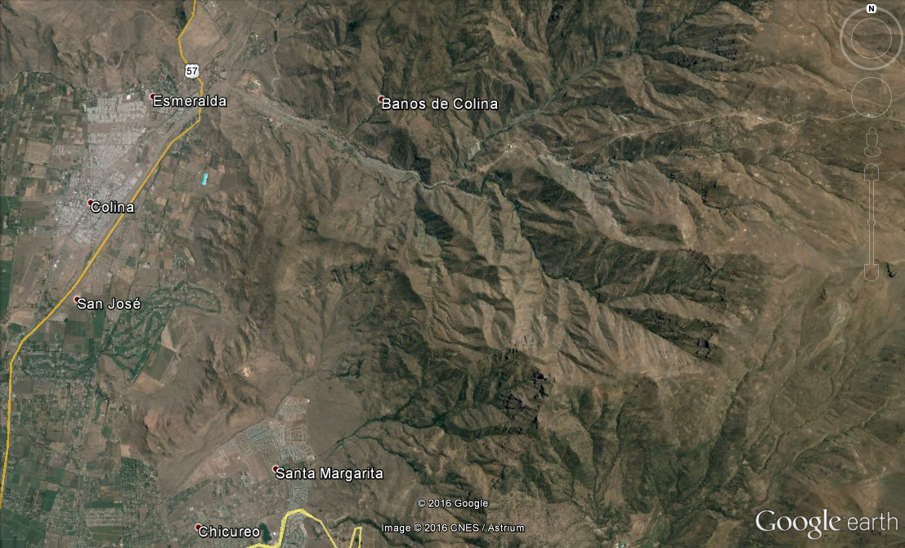
Quebrada “Las Iglesias”
Río Colina
Río Colina
Estación Disipadora N°1
Río Colina
Coordenadas UTM de referencia
Datum: WGS84 | Huso: 19 | UTM N: 6326543 | UTM E: 358797
Ruta de acceso: El derrame se originó a un costado de la Estación Disipadora N°1. A esta instalación se accede desde Colina, saliendo hacia el norte por Gral. San Martin y luego virando hacia el oriente por el camino que bordea el Río Colina, hasta llegar al camino interno de Anglo American que conduce a la instalación.

INSTRUMENTOS DE GESTIÓN AMBIENTAL QUE REGULAN LA ACTIVIDAD FISCALIZADA.

Identificación de Instrumentos de Gestión Ambiental que regulan la actividad, proyecto o fuente fiscalizada.
N° | Tipo de instrumento | N°/  Descripción | Fecha | Comisión / Institución | Nombre de la actividad, proyecto o fuente regulada | Comentarios | Instrumento fiscalizado
1 | RCA | 3159/2007 | 26/11/2007 | Dirección Ejecutiva de CONAMA | Proyecto Desarrollo Los Bronces | - | SI

ANTECEDENTES DE LA ACTIVIDAD DE FISCALIZACIÓN.

Motivo de la Actividad de Fiscalización.

Motivo:  No Programada. | Descripción del motivo:  Actividad de oficio generada con el fin de analizar el estado del cauce del río Colina, para determinar si la sustancia que fue derramada en febrero de 2016 persiste o no en el sector al mes de junio de 2016.

Materia Específica Objeto de la Fiscalización Ambiental.

- Efectos en la calidad del agua
- Efectos por la depositación de sedimentos en los cauces
- Limpieza de cauces afectados por el derrame

Aspectos relativos a la ejecución de la Inspección Ambiental.

Primer día de inspección

Fecha de realización:  28 de junio de 2016 | Hora de inicio:  10:30 |  | Hora de finalización:  16:30
Fiscalizador encargado de la actividad:  Patricio Walker H. |  |  | Órgano:  SMA
Fiscalizadores participantes:  Patricio Walker H. |  |  | Órgano(s):  SMA
Existió oposición al ingreso: NO |  | Existió auxilio de fuerza pública: NO
Existió colaboración por parte de los fiscalizados: SI |  | Existió trato respetuoso y deferente: SI
Entrega de antecedentes solicitados: NO |  | Entrega de acta: SI (Disponible en Anexo 1)
Observaciones:
Durante la inspección participó un laboratorio certificado contratado por el Titular que tomó muestras de agua y sedimentos para ser posteriormente analizadas.

Segundo día de inspección

Fecha de realización:  29 de junio de 2016 | Hora de inicio:  10:30 |  | Hora de finalización:  15:10
Fiscalizador encargado de la actividad:  Patricio Walker H. |  |  | Órgano:  SMA
Fiscalizadores participantes:  Patricio Walker H.  Esteban Dattwyler C. |  |  | Órgano(s):  SMA  SMA
Existió oposición al ingreso: NO |  | Existió auxilio de fuerza pública: NO
Existió colaboración por parte de los fiscalizados: SI |  | Existió trato respetuoso y deferente: SI
Entrega de antecedentes solicitados: NO |  | Entrega de acta: SI (Disponible en Anexo 1)
Observaciones: Durante la inspección participó un laboratorio certificado contratado por la Superintendencia del Medio Ambiente y un laboratorio certificado contratado por el Titular, quienes tomaron muestras de agua y sedimentos para su posterior análisis.

Esquema de recorrido por día
Figura 3. Puntos de monitoreo considerados durante la inspección

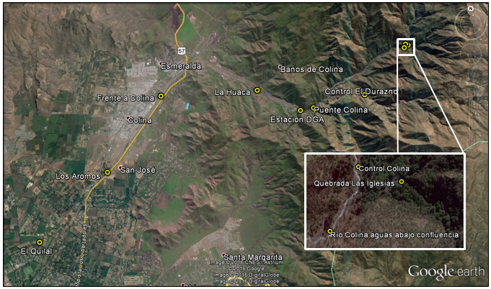

Detalle del Recorrido de la Inspección.

N° de estación | Día de inspección | Nombre | Descripción estación
1 | 1 | Control Colina | Punto de control en el río Colina, ubicado aguas arriba del sector afectado por el derrame.
2 | 1 | Quebrada Las Iglesias | Parte terminal de la quebrada Las Iglesias, que es por donde escurrió el derrame previo a incorporarse al río Colina.
3 | 1 | Río Colina aguas abajo confluencia | Río Colina inmediatamente aguas abajo del sector donde descarga la quebrada Las Iglesias, que es por donde escurrió el derrame.
4 | 2 | Control El Durazno | Punto de control ubicado en una quebrada lateral que no fue afectada por el derrame.
5 | 2 | Puente Colina | Sector del río Colina ubicado bajo el puente Colina.
6 | 2 | Estación DGA | Sector del río Colina ubicado a un costado de la estación de la DGA.
7 | 2 | La Huaca | Sector del río Colina ubicado a la altura del sector denominado “La Huaca”.
8 | 2 | Frente a Colina | Sector del río Colina ubicado a la altura de la ciudad de Colina.
9 | 2 | Los Aromos | Sector del río Colina ubicado a la altura del campamento “Los Aromos”.
10 | 2 | El Quilal | Sector del río Colina ubicado bajo el puente “El Quilal”.

HECHOS CONSTATADOS.

Efectos en la calidad del agua.

Número de hecho constatado: 1 | Estación N°: 1, 2, 4, 5, 6, 7, 8, 9, 10 y Examen de Información
Documentación solicitada y entregada:
Por medio de la Res. Ex. SMA N°620, de 08/06/2016, se requirió al Titular remitir todos los resultados del muestreo y análisis de calidad del agua y sedimentos realizados por el laboratorio certificado, los días 28 y 29 de junio de 2016. Mediante carta número S-AAS110-0116-0046 de fecha 19/07/2016, el Titular remitió su respuesta (disponible en Anexo 2).
Hechos constatados:
Se realizó una campaña de muestreo los días 28 y 29 de junio de 2016, donde se tomaron muestras de agua en distintos puntos (resultados disponibles en Anexo 3). Los resultados obtenidos tanto por la SMA (Tabla 1) como por el Titular (Tabla 2) dan cuenta de que la calidad del agua en el río Colina cumple con la NCh. 1.333 en todos los puntos considerados y para todos los parámetros, salvo para coliformes fecales en los dos puntos más alejados hacia aguas abajo, lo cual no guarda relación con el derrame ocurrido en febrero.

Resultado(s) examen de Información:
Se realizó una recopilación de todos los datos de muestreo informados por el Titular hasta el mes de octubre de 2016 y un análisis integrado de dicha información. Los puntos de monitoreo considerados por el Titular se muestran en la Figura 2. De todos los parámetros informados se considera que el Cobre, Manganeso, Molibdeno y Sulfato son los de mayor relevancia, debido a que:
- Son parámetros asociados a compuestos específicos (no así los Sólidos Disueltos Totales o la Conductividad, que son indicadores agregados)
- Son aquellos que superaron los umbrales de la NCh. 1.333 en el punto de máximo impacto una vez ocurrido el derrame (ver Informe DFZ-2016-703-XIII-RCA-IA), y que por lo tanto representan el mayor riesgo asociado al derrame, teniendo presente que uso del agua del río Colina es para riego.

Los resultados del análisis se presentan en la Figura 3 a 10 para distintos puntos de monitoreo a lo largo del río Colina. Luego de ocurrido el derrame los parámetros adoptaron un comportamiento estable y en concentraciones del mismo orden que el punto de control (río Colina aguas arriba de la confluencia con la quebrada Las Iglesias), salvo para el manganeso y el cobre en las estaciones “Puente Colina” y “La Huaca” durante las mediciones del 21/04, 05/05 y 08/06. En esos días se observaron también concentraciones anormalmente elevadas de hierro y aluminio en dichos puntos (parámetros que no están asociados al derrame), junto con valores de conductividad particularmente bajos, lo que se puede asociar a eventos meteorológicos que producen una mayor escorrentía y un efecto de “lavado” en las cuencas aportantes. En particular, los resultados del muestreo del día 21 de abril, cuyas concentraciones son las más elevadas del registro, pueden ser vinculadas al evento meteorológico ocurrido a mediados del mismo mes, que se caracterizó por abundantes precipitaciones que generaron escurrimientos del tipo aluvional en la zona. Estos resultados confirman las conclusiones del Informe DFZ-2016-703-XIII-RCA-IA, en cuanto a que existió una afectación puntual de la calidad del agua debido al derrame (detectada entre el 07 y el 09 de febrero de 2016).

Por otra parte, del análisis de los 36 muestreos realizados en el APR de Santa Filomena, entre el 08 de febrero y el 07 de octubre de 2016, se constata que los únicos parámetros que superaron los límites establecidos en la NCh. 409 son el “Nitrato” y la “Razón nitrato + nitrito”, lo cual ocurrió puntualmente los días 25/02/2016 y 07/10/2016. Es del caso mencionar que por su naturaleza, dichos parámetros no guardan relación con el derrame ocurrido en febrero de 2016, por lo que no existe evidencia de que el derrame haya generado algún efecto en la calidad del agua del APR Santa Filomena.
Registros
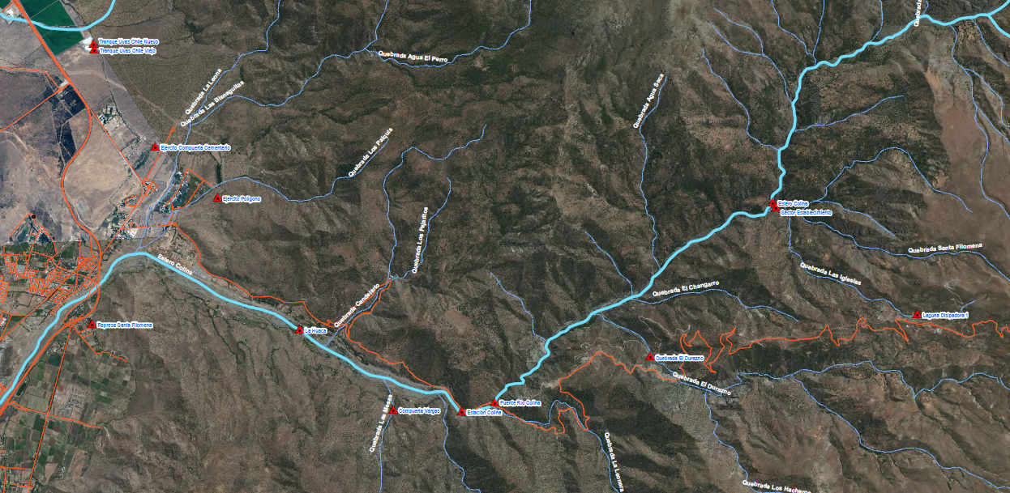
Fuente: Mapa adjunto al informe de resultados del muestreo de fecha 10/02, remitido por el Titular a esta Superintendencia.
Figura 2. | Fecha:
Descripción de medio de prueba:
En el mapa se indican los puntos en que el Laboratorio Certificado contratado por el Titular ha monitoreado la calidad del agua periódicamente.

Registros
Fuente: Elaboración propia en base a los resultados obtenidos por el laboratorio certificado contratado por la SMA.
Tabla 1. | Fecha: Muestras tomadas el 28 y 29 de junio de 2016
Descripción de medio de prueba:
Resultados de calidad del agua obtenidos por la SMA (en rojo se indican valores que superan la NCh. 1.333).

Registros
Fuente: Elaboración propia en base a los resultados obtenidos por el laboratorio certificado contratado por el Titular.
Tabla 2. |  | Fecha: Muestras tomadas el 28 y 29 de junio de 2016
Descripción de medio de prueba:
Resultados de calidad del agua obtenidos por el Titular (en rojo se indican valores que superan la NCh. 1.333).
Registros
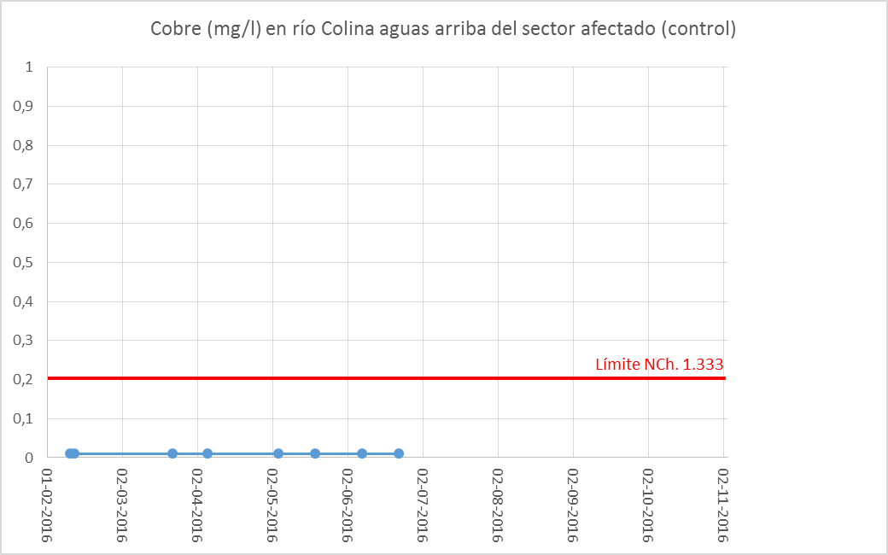 |  |  | 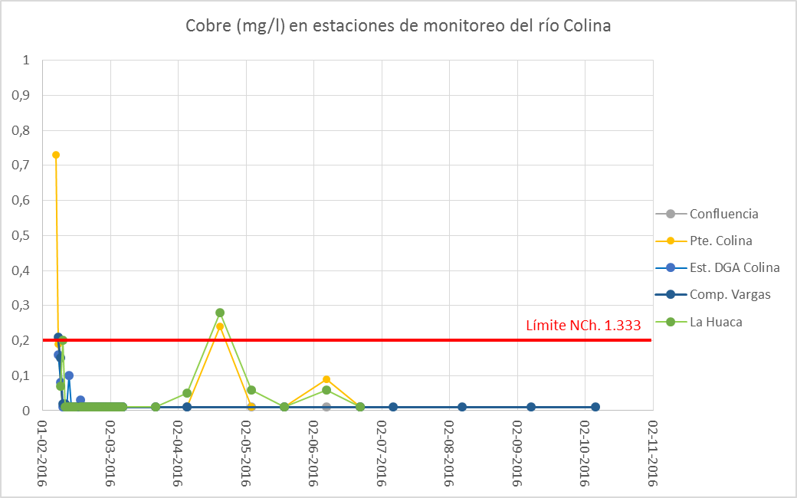
Figura 3. | Fecha: 07/02/2016 al 08/03/2016 |  | Figura 4. | Fecha: 07/02/2016 al 08/03/2016
Descripción medio de prueba: Concentración de cobre medida en el río Colina, aguas arriba de la confluencia con la quebrada las Iglesias. En todos los muestreos no se ha detectado cobre, por lo que se el valor se ha considerado igual al límite de detección (0,01 mg/l). |  |  | Descripción medio de prueba: Concentración de cobre medida en distintos puntos del río Colina. El límite de la NCh. 1.333 se superó luego de ocurrido el derrame y posteriormente luego de los eventos de intensas precipitaciones ocurridos en el mes de abril.
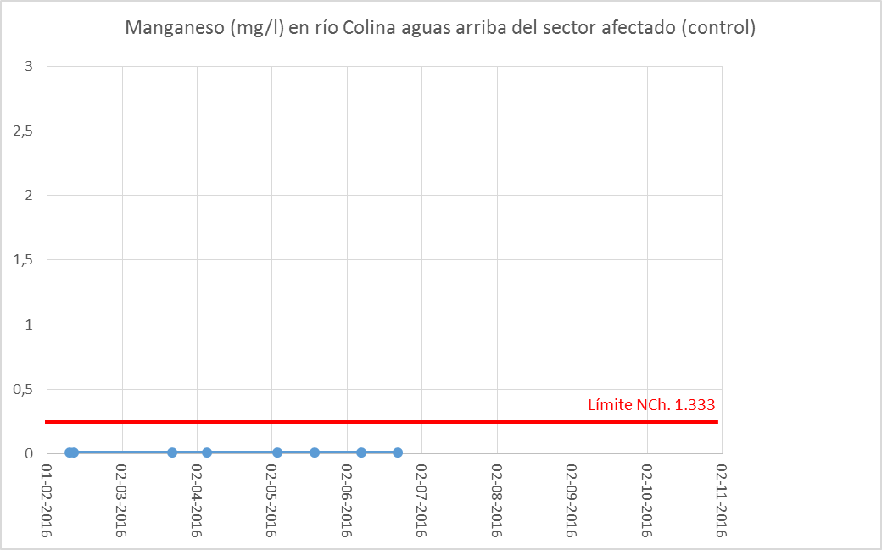 |  |  | 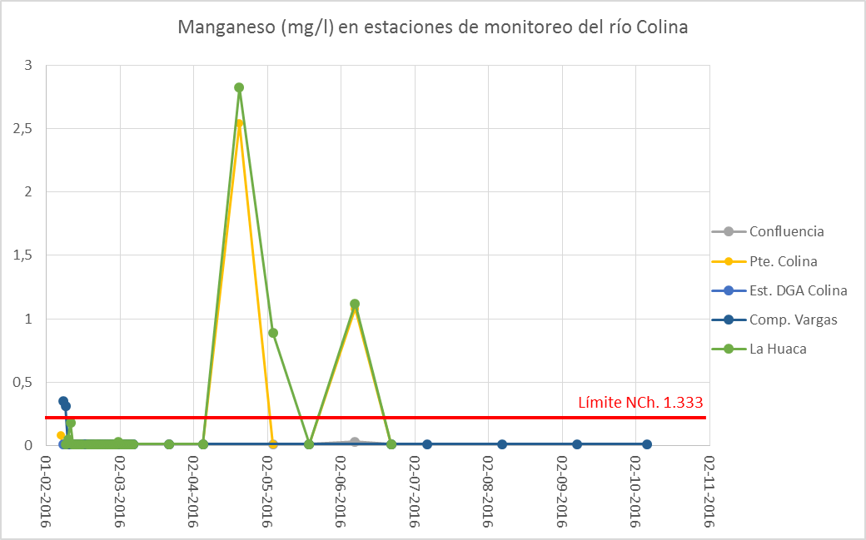
Figura 5. | Fecha: 07/02/2016 al 08/03/2016 |  | Figura 6. | Fecha: 07/02/2016 al 08/03/2016
Descripción medio de prueba: Concentración de manganeso medida en el río Colina, aguas arriba de la confluencia con la quebrada las Iglesias. En todos los muestreos no se ha detectado manganeso, por lo que se el valor se ha considerado igual al límite de detección (0,01 mg/l). |  |  | Descripción medio de prueba: Concentración de manganeso medida en distintos puntos del río Colina. El límite de la NCh. 1.333 se superó luego de ocurrido el derrame, sin embargo los mayores valores ocurrieron luego de los eventos de intensas precipitaciones ocurridos en el mes de abril.
Registros
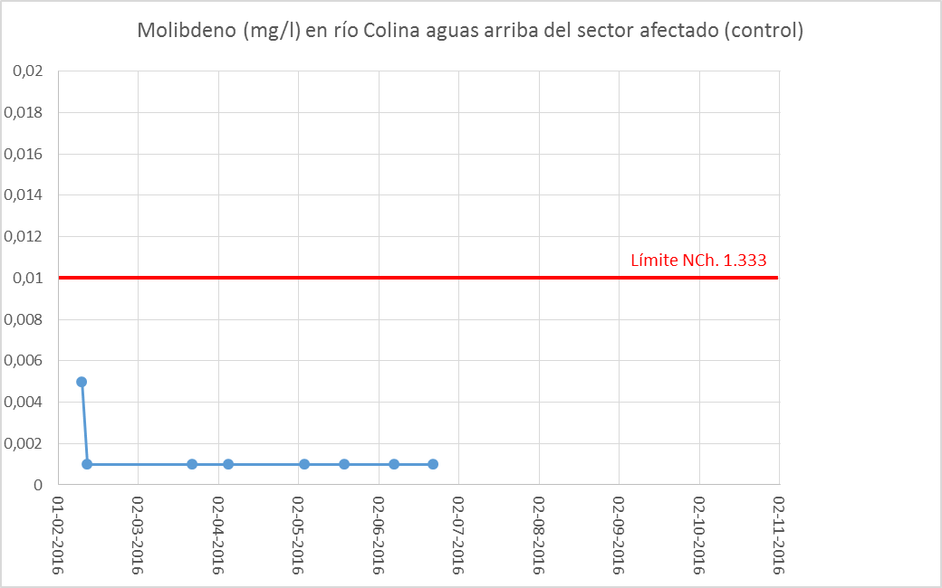 |  |  | 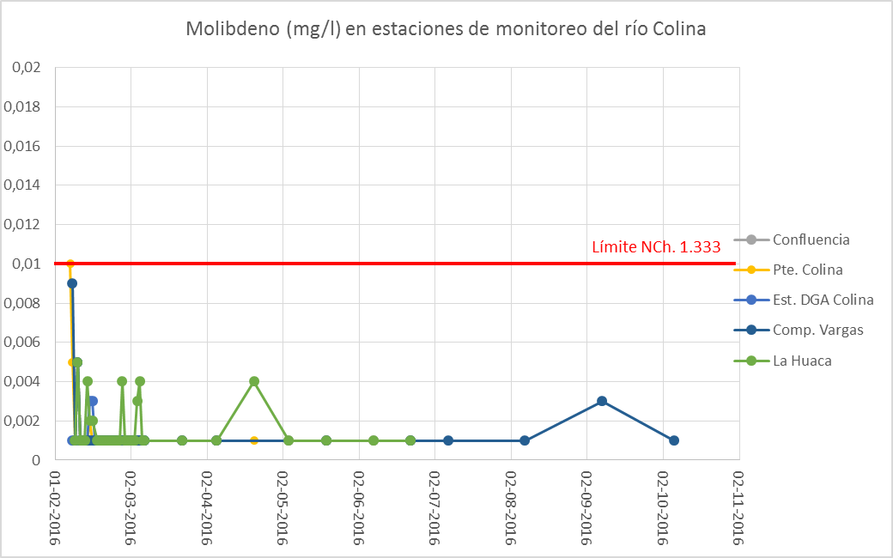
Figura 7. | Fecha: 07/02/2016 al 08/03/2016 |  | Figura 8. | Fecha: 07/02/2016 al 08/03/2016
Descripción medio de prueba: Concentración de molibdeno medida en el río Colina, aguas arriba de la confluencia con la quebrada las Iglesias. En todos los muestreos no se ha detectado molibdeno, por lo que se el valor se ha considerado igual al límite de detección (0,005 para el primer muestreo, luego 0,01 mg/l para el resto). |  |  | Descripción medio de prueba: Concentración de molibdeno medida en distintos puntos del río Colina. El límite de la NCh. 1.333 no ha sido superado, pero debe notarse que los mayores valores se registraron luego de ocurrido el derrame.
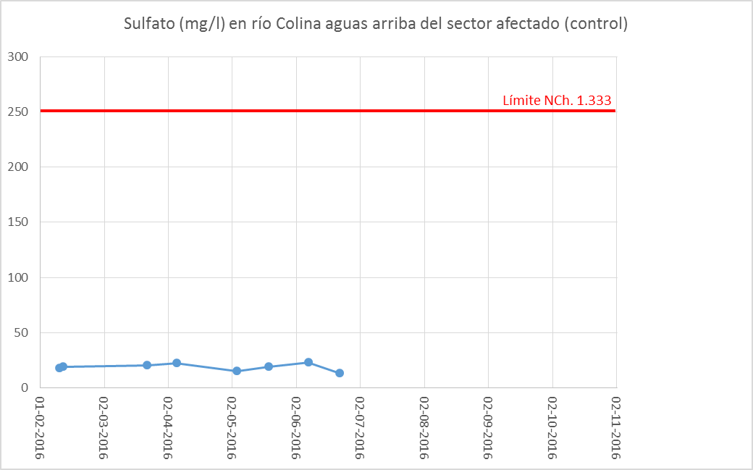 |  |  | 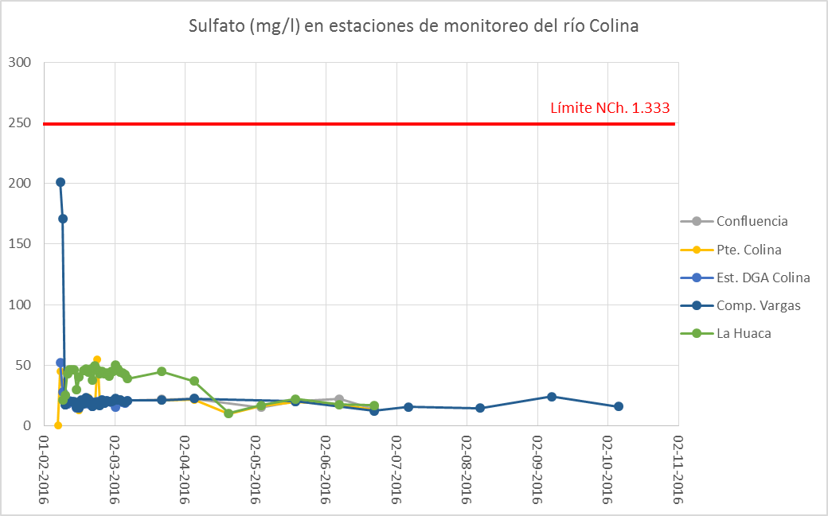
Figura 9. | Fecha: 07/02/2016 al 08/03/2016 |  | Figura 10. | Fecha: 07/02/2016 al 08/03/2016
Descripción medio de prueba: Concentración de sulfato medida en el río Colina, aguas arriba de la confluencia con la quebrada las Iglesias. |  |  | Descripción medio de prueba: Concentración de sulfato medida en distintos puntos del río Colina. El límite de la NCh. 1.333 no ha sido superado, pero debe notarse que los mayores valores se registraron luego de ocurrido el derrame.

Efectos por la depositación de sedimentos en los cauces.

Número de hecho constatado: 2 | Estación N°: 1, 2, 3, 4, 5, 6, 7, 8, 9, 10 y Examen de Información
Documentación solicitada y entregada:
Por medio de la Res. Ex. SMA N°620, de 08/06/2016, se requirió al Titular remitir todos los resultados del muestreo y análisis de calidad del agua y sedimentos realizados por el laboratorio certificado, durante los días 28 y 29 de junio de 2016. Mediante carta número S-AAS110-0116-0046 de fecha 19/07/2016, el Titular remitió su respuesta (disponible en Anexo 2).
Hechos constatados:

Se realizó un recorrido a lo largo del lecho del río en busca de restos de sedimentos que pudiesen ser asociados a restos de la pulpa que fue derramada en febrero de 2016. Este material tiene una coloración y textura características tal como se muestra en la Fotografía 1. En todo el tramo recorrido no se identificaron sedimentos que presumiblemente pudieran ser asociados a pulpa, siendo los sedimentos finos encontrados de características bastante homogéneas en todos los sectores (ver Figura 11 y Figura 12).

Los resultados de los análisis de sedimentos realizados por esta Superintendencia (ver Tabla 3, disponibles en Anexo 3) y por el Titular (ver Tabla 4) no muestran presencia de los elementos característicos de la pulpa (cobre y molibdeno, ver Figura 13 y 14) en cantidades que puedan ser asociadas a la presencia de dicha sustancia (las características de la pulpa se encuentran descritas en el Informe DFZ‐2016‐703‐XIII‐RCA‐IA, publicado en SNIFA). Los otros elementos analizados se comportan de forma bastante homogénea a lo largo del cauce, y no muestran diferencias relevantes entre los puntos de control y los puntos en el río Colina (ver Figura 15 y 16).
Otro aspecto relevante a destacar es que se encontró evidencia de que ocurrió una crecida de magnitud relevante, que incluso alteró las características que tenía el cauce en el mes de febrero. Esta situación se puede observar en la Figura 17, en la cual se observan los cambios ocurridos en una sección del cauce del río Colina entre febrero y junio de 2016. Este evento es de público conocimiento y respondió a las precipitaciones ocurridas durante el mes de abril de 2016, que provocaron escurrimientos del tipo aluvión en la zona. Atendida esta situación, es probable que eventuales remanentes del derrame (en caso de haber persistido) hayan sido removidos y arrastrados, con el correspondiente proceso de mezcla y dispersión que ello conlleva.

Registros
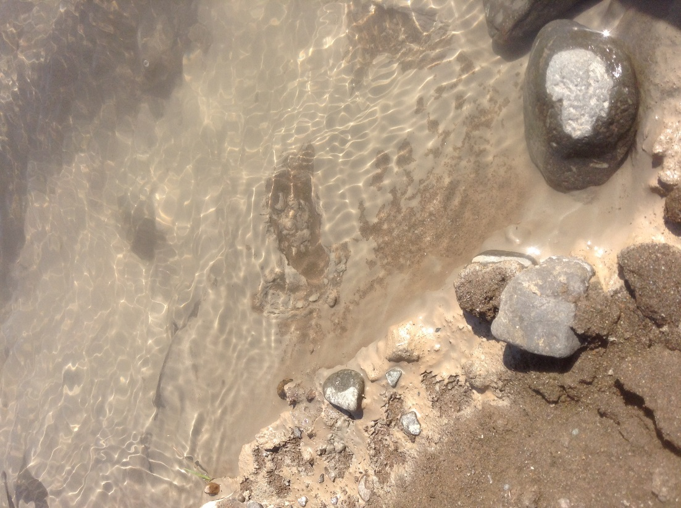
Sedimento depositado por el derrame
Sedimento natural
Fuente: Fotografía de los sedimentos del cauce del Estero Colina en el sector La Huaca capturada por un funcionario de la SMA el día 09/02/2016. (Fuente: Informe DFZ‐2016‐703‐XIII‐RCA‐IA)
Fotografía 1. | Fecha: 09/02/2016
Coordenadas DATUM WGS84 HUSO 19 | Coord. Norte: 6.326.211 | Coord. Este: 349.873
Descripción de medio de prueba:
En la fotografía se aprecian los sedimentos que quedaron depositados en el cauce del río Colina producto del derrame de Pulpa ocurrido en febrero de 2016. Si se comparan visualmente con los sedimentos naturales se puede apreciar una evidente diferencia de color y textura. La imagen da cuenta de la situación en el sector denominado La Huaca.

Registros
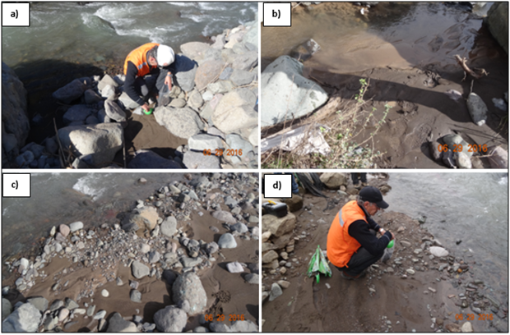
Figura 11. | Fecha: 29/06/2016
Descripción de medio de prueba:
Aspecto de los sedimentos encontrados en las estaciones Puente Colina (a), Estación DGA (b), La Huaca (c), y Los Aromos (d). No se observa la presencia de sedimentos que puedan ser asociados a simple vista con restos del derrame ocurrido en febrero.
Registros
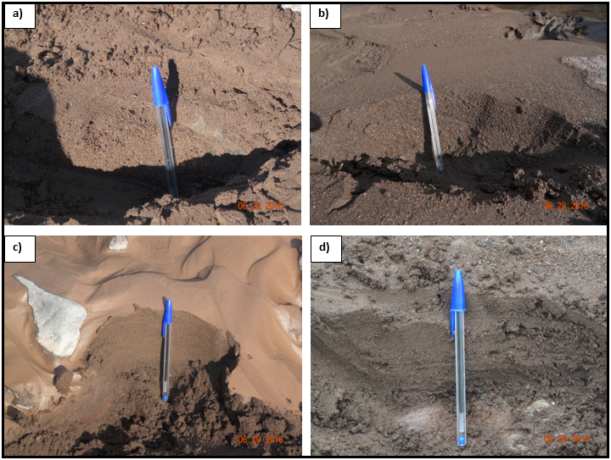
Figura 12. | Fecha: 29/06/2016
Descripción de medio de prueba:
Aspecto de los perfiles de sedimentos (15 cm aprox.) en las estaciones Puente Colina (a), Estación DGA (b), La Huaca (c), y Los Aromos (d). No se observa la presencia de horizontes de sedimentos que puedan ser asociados a simple vista con restos del derrame ocurrido en febrero.
Registros
* El nivel de referencia adoptado corresponde al criterio de riesgo para la salud de las personas expuestas a sedimentos, considerando que el grupo expuesto son campistas (Risk Management Criteria For Metals At BLM Mining Sites ‐ Technical Note 390, Estados Unidos, octubre de 2004).

Tabla 3. |  | Fecha: Muestras tomadas el 28 y 29 de junio de 2016
Descripción de medio de prueba:
Resultados del análisis de sedimentos realizado por el Laboratorio Certificado a solicitud de esta Superintendencia.

Registros
*El nivel de referencia adoptado corresponde al criterio de riesgo para la salud de las personas expuestas a sedimentos, considerando que el grupo expuesto son campistas (Risk Management Criteria For Metals At BLM Mining Sites ‐ Technical Note 390, Estados Unidos, octubre de 2004).

Tabla 4. | Fecha: Muestras tomadas el 28 y 29 de junio de 2016
Descripción de medio de prueba:
Resultados del análisis de sedimentos realizado por el Laboratorio Certificado que fue contratado por el Titular.

Registros
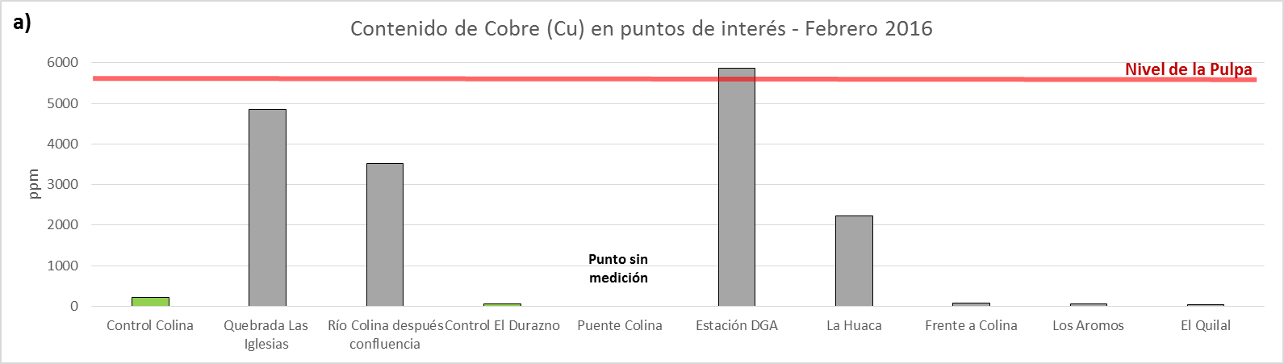

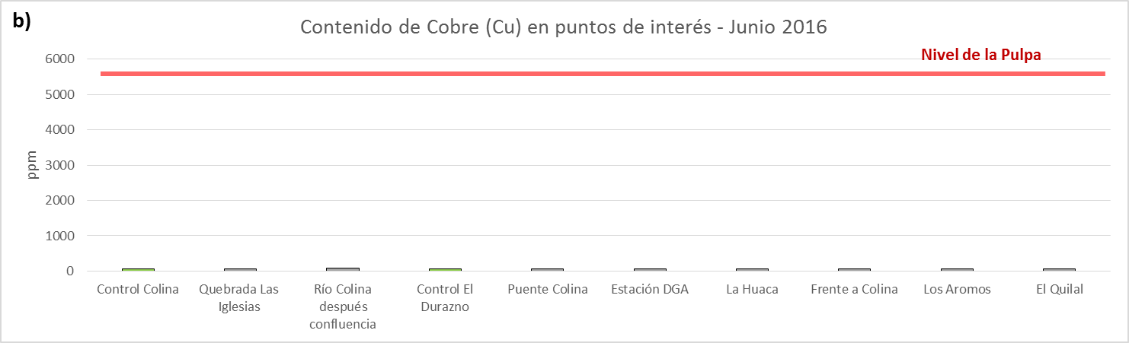
Figura 13. | Fecha: Muestras de febrero (a) y junio (b) de 2016
Descripción de medio de prueba:
Comparación entre el contenido de cobre según las mediciones de febrero de 2016 (a) y las mediciones de junio de 2016 (b). En verde se indican los puntos de control. (Fuente: elaboración propia en base a datos del Informe DFZ‐2016‐703‐XIII‐RCA‐IA y resultados del muestreo SMA de junio de 2016).

Registros
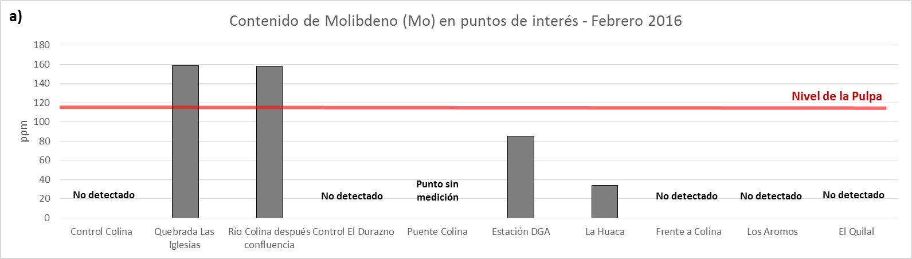

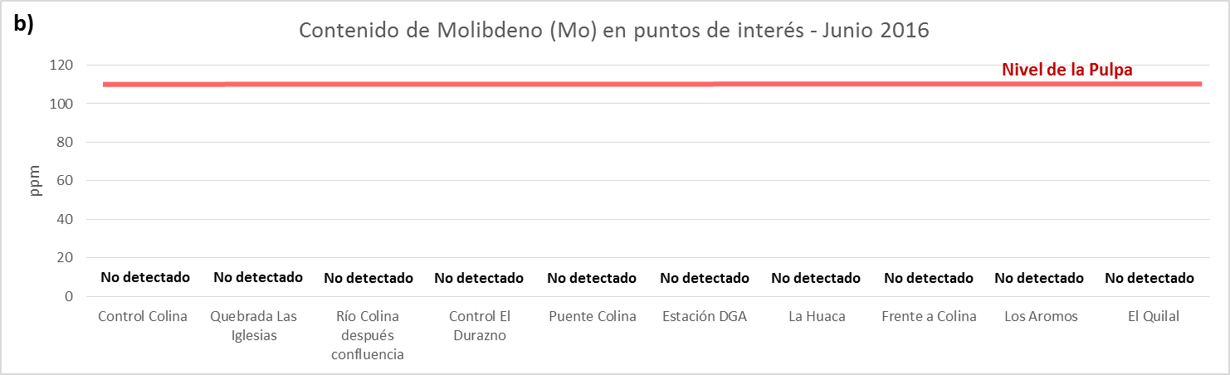
Figura 14. | Fecha: Muestras de febrero (a) y junio (b) de 2016
Descripción de medio de prueba:
Comparación entre el contenido de molibdeno según las mediciones de febrero de 2016 (a) y las mediciones de junio de 2016 (b). (Fuente: elaboración propia en base a datos del Informe DFZ‐2016‐703‐XIII‐RCA‐IA y resultados del muestreo SMA de junio de 2016).

Registros
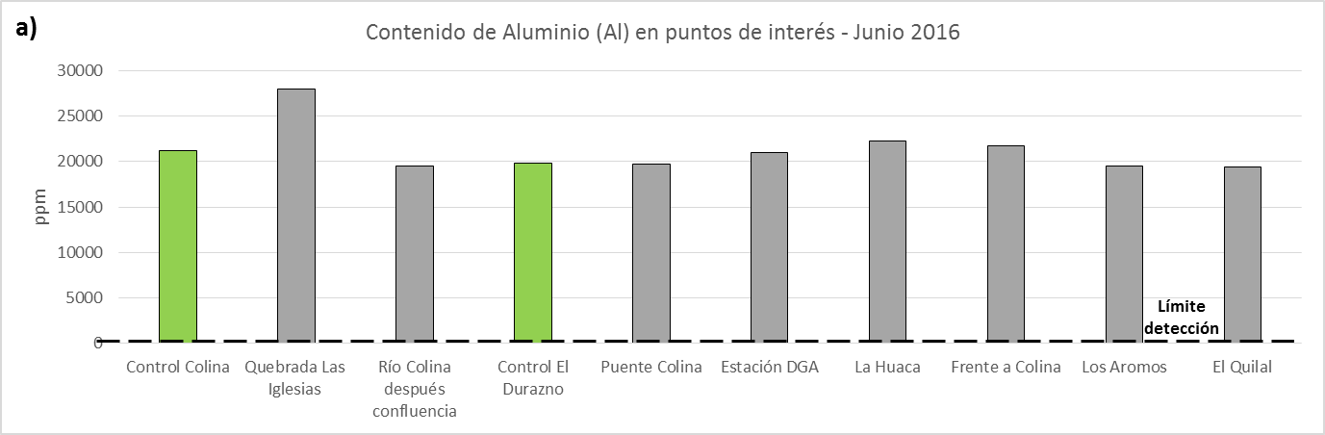

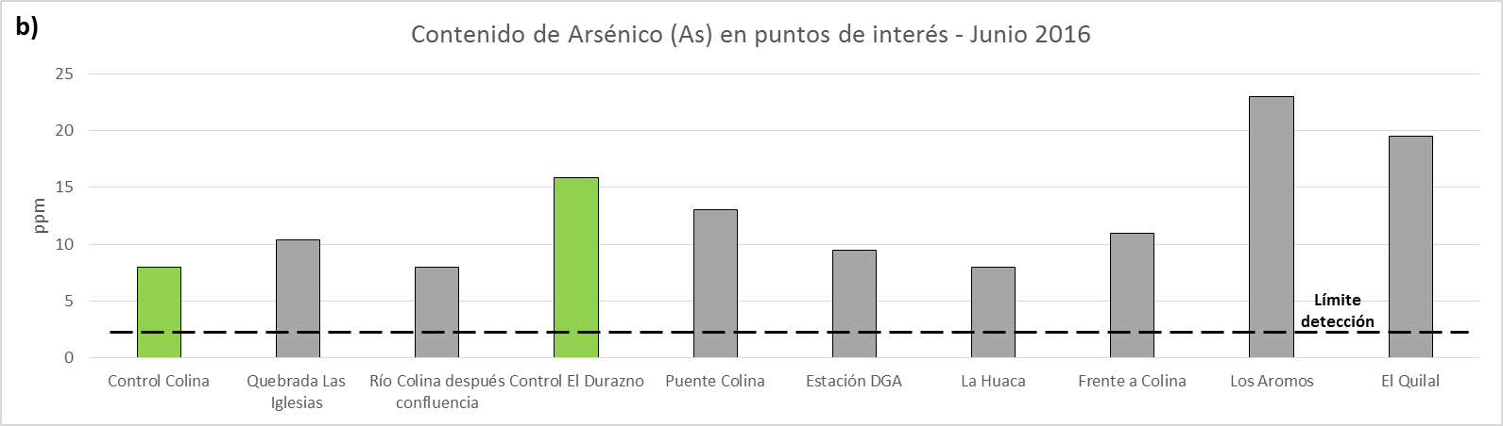

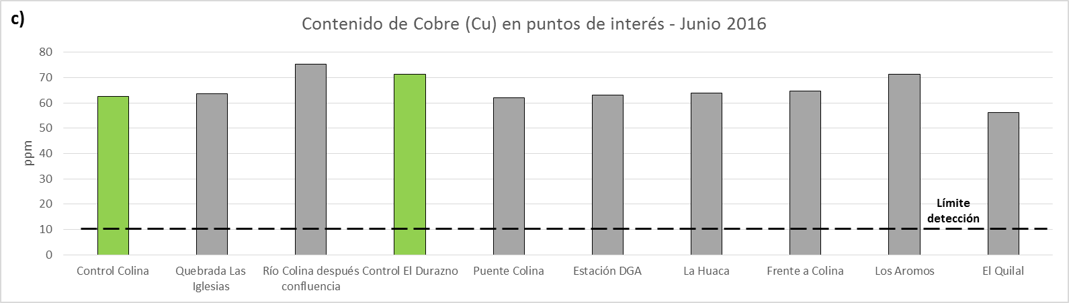
Figura 15. | Fecha: Muestras tomadas el 28 y 29 de junio de 2016
Descripción de medio de prueba:
Resultados de la medición de metales en sedimentos para aluminio (a), arsénico (b) y cobre (c). En verde se indican los puntos de control. (Fuente: elaboración propia en base a resultados de mediciones SMA, salvo para el aluminio que se utilizaron los resultados informados por el Titular).

Registros
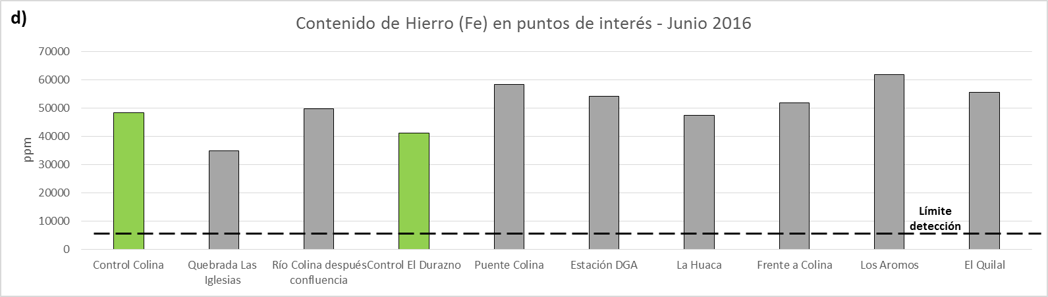

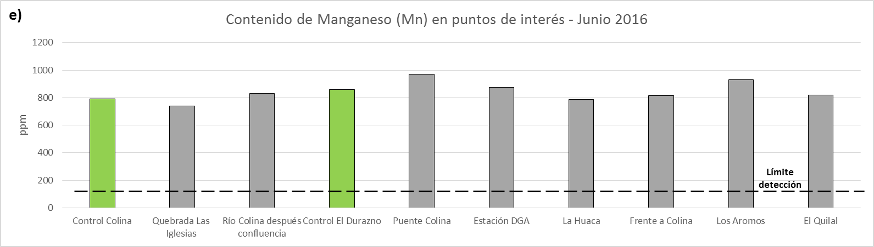
Figura 16. | Fecha: Muestras tomadas el 28 y 29 de junio de 2016
Descripción de medio de prueba:
Resultados de la medición de metales en sedimentos para hierro (d) y manganeso (e). En verde se indican los puntos de control. (Fuente: elaboración propia en base a resultados de mediciones SMA).

Registros
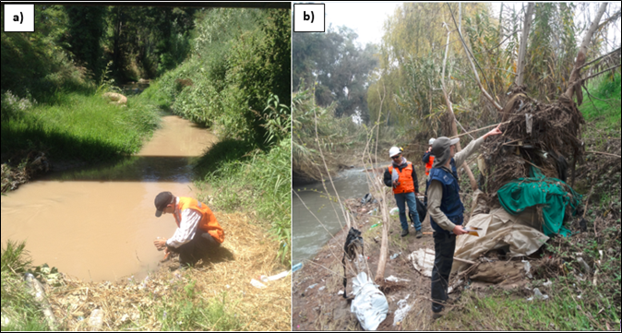
Figura 17. | Fecha: 29/06/2016
Descripción de medio de prueba:
Cambios en las características del cauce en el sector del Puente El Quilal. En la fotografía (a) se muestra la situación de febrero de 2016, mientras que en la fotografía (b) se muestra la condición en junio de 2016. Se observa en la fotografía b) evidencia del fenómeno aluvional que ocurrió en abril de 2016.

Limpieza de cauces afectados por el derrame

Número de hecho constatado: 3 | Estación N°: 1, 2, 3, 4, 5, 6, 7, 8, 9, 10 y Examen de Información
Documentación solicitada y entregada:
En el marco de las comunicaciones periódicas que el Titular asumió luego de ocurrido el derrame, remitió el “Reporte de Gestión Respuesta a Emergencia”, de fecha 02 de junio de 2016, en el que informó que habría concluido con la limpieza de pulpa de los sectores afectados (quebrada Las Iglesias y río Colina) (ver Anexo 4).

En el marco de las comunicaciones periódicas que el Titular asumió luego de ocurrido el derrame, remitió la Carta S-AAS402-0916-0375, de fecha 20/09/2016, en la cual solicita autorizar el término de labores del Proyecto Recuperación de Sólidos Cuenca Río Colina (ver Anexo 4).

Mediante Ord. SMA N°1323, de fecha 08/06/2016, se requirió al Titular entregar un informe fundado para dar cuenta de lo que indica en su Carta AAS402-0616-0347, de fecha 02 de Junio de 2016, en cuanto a que el río Colina se encontraría libre de sedimento proveniente del derrame. El Titular emitió su respuesta por medio de la Carta AAS402-0616-0353 de fecha 20/06/2016 (ver Anexo 4).

Exigencias:
RCA N°3159/2007
Considerando 7.8.d)
“Objetivo de la medida:
Dar una respuesta efectiva para minimizar el riesgo e impacto de derrame ante una rotura o fuga de pulpa del mineroducto o agua de las tuberías de recirculación.
Acción propuesta:
En caso de rotura o filtración de pulpa del mineroducto se consideran las siguientes acciones:
(…)
• Luego se procederá a la limpieza del terreno afectado.
(…)”.
Resultado(s) examen de Información:
En la Carta sin número de fecha 10/02/2016 el Titular remitió un documento titulado “Plan de Respuesta a Emergencias”, en el cual comprometió una serie de acciones de limpieza (detalladas en el Informe DFZ-2016-703-XIII-RCA-IA).

Los avances en la limpieza de los sectores afectados han sido informados por el Titular a través de reportes periódicos. En particular, el Titular informó en su “Reporte de Gestión Respuesta a Emergencia” de fecha 02 de junio de 2016, que habría concluido con la limpieza de pulpa de los sectores afectados (quebrada Las Iglesias y río Colina).

Por otra parte, en su Carta AAS402-0616-0347, de fecha 02 de Junio de 2016, el Titular informó que posterior al evento climático del 16 y 17 de abril, el río Colina se encuentra libre de sedimento proveniente del derrame. Asimismo, indica que ello ha sido confirmado en terreno por sus equipos y asesores externos. En respuesta a ello, esta Superintendencia mediante Ord. N°1323, de fecha 08/06/2016, solicitó al Titular hacer entrega de un informe fundado que permitiera acreditar lo anterior. Al respecto, el Titular remitió la Carta AAS402-0616-0353, de fecha 20/06/2016, en la cual se adjunta un Informe que da cuenta de que:
- El Titular realizó la limpieza conforme a las 5 zonas de trabajo establecidas (ver Figura 18).
- Zona 1: Limpieza y retiro de material terminados.
- Zona 2: Limpieza y retiro de material terminados.
- Zona 3: Sector 1 completado, Sector 2 y 4 limpios de pulpa y sacos retirados y trasladados a acopio temporal, Sector 3 limpio y en proceso de retiro de sacos.
- Zona 4: Caminatas por el lecho del río Colina no evidencian restos visibles de pulpa.
- Zona 5: Limpieza de Embalse Sta. Filomena y sector La Huaca terminada.
- Tras las lluvias acaecidas desde abril al presente, particularmente las ocurridas el 16 y 17 de abril, el Titular llevó a cabo diferentes monitoreos ambientales en el río Colina y la quebrada Las Iglesias para evaluar las posibles efectos de estas precipitaciones en estos sistemas acuáticos. Los resultados de monitoreos realizados por personal de Anglo American y por asesores y empresas colaboradoras externas, coinciden en que las lluvias arrastraron el material remanente del derrame (ver Figura 19). El Titular concluye que esta circunstancia ha producido que en la actualidad no exista en el lecho del río Colina sedimentos provenientes del incidente antes referido.
- Para acreditar lo anterior se adjuntan diversos informes de inspecciones en terreno realizadas por Anglo American (09 de mayo y 08 de junio), por la empresa OGM (varias inspecciones entre el 12 de mayo y 01 de junio), y por Jaime Illanes y Asociados Consultores (13 de junio).
Hechos constatados:
Tal como se detalla en el Hecho Constatado N°2, en el recorrido realizado los días 28 y 29 de junio no se observó presencia de sedimentos que pudieran ser asociados a pulpa, lo cual fue confirmado por los resultados de las muestras tomadas en el cauce del río Colina por la SMA y el Titular. Esta situación se condice con lo informado por el Titular en su Carta AAS402-0616-0353, de fecha 20/06/2016, en cuanto a que no persisten restos del derrame en el cauce del río Colina.

Registros
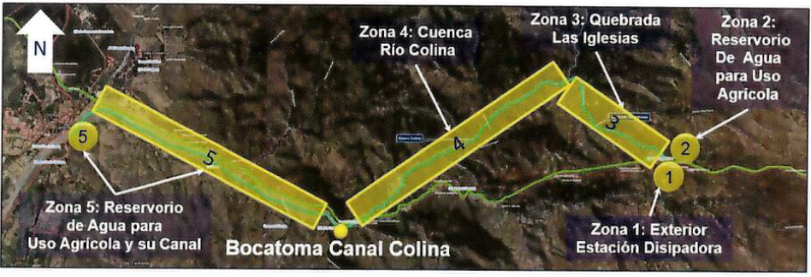

Fuente: Figura 2-1 del Informe adjunto a la Carta AAS402-0616-0353 de fecha 20/06/2016
Figura 18. | Fecha: -
Descripción de medio de prueba: Zonas de trabajo definidas para la limpieza de los cauces afectados por el derrame.

Registros
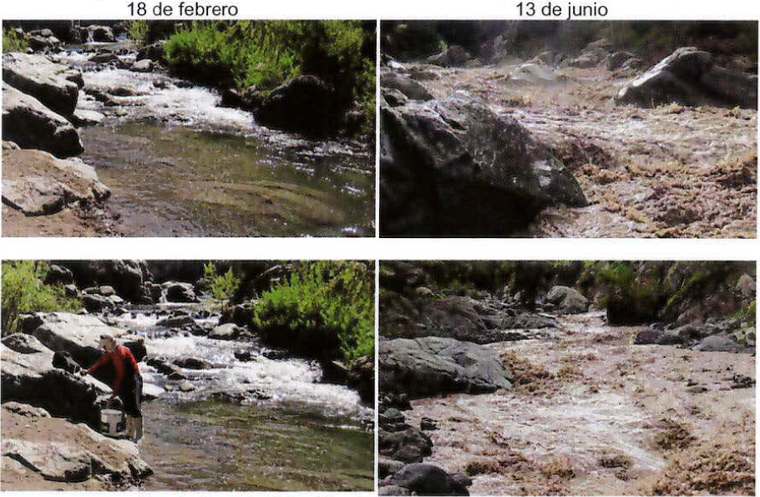

Fuente: Figura 3 del Anexo D del Informe adjunto a la Carta AAS402-0616-0353, de fecha 20/06/2016
Figura 19. | Fecha: -
Descripción de medio de prueba:
Comparación del río Colina entre febrero y junio del año 2016. Se observa un aumento importante de caudal con el consecuente arrastre de sedimentos.

CONCLUSIONES.

En respuesta a la situación de emergencia, acaecida por el derrame de pulpa desde el Mineroducto hacia el Río Colina, ocurrido el día 07/02/2016, se realizaron diversas actividades de fiscalización. En el presente informe se describen las actividades de muestreo de agua y sedimentos desarrolladas durante los días 28 y 29 de junio de 2016, cuyo objetivo fue evaluar si persistía en el lecho del río Colina material proveniente del derrame, y eventuales efectos en los sedimentos y calidad del agua. De forma complementaria se realizó un análisis de los resultados del monitoreo realizado por el Titular, y de otra documentación provista por el mismo relativa al estado del río Colina. Las conclusiones que se derivan de los resultados son las siguientes:

Resultados del muestreo de calidad del agua y sedimentos realizado los días 28 y 29 de junio de 2016:
- En la inspección visual realizada por esta Superintendencia a lo largo del cauce del río Colina, no fue posible reconocer sedimentos que pudieran ser asociados a restos del derrame.
- Los resultados de los análisis de sedimentos en el mismo cauce no muestran concentraciones de elementos que puedan ser asociadas a la presencia de restos del derrame.
- La calidad del agua en el río Colina cumple con la NCh. 1.333 en todos los puntos considerados y para todos los parámetros, salvo para coliformes fecales en los dos puntos más alejados hacia aguas abajo, lo cual no guarda relación con el derrame.
- Los resultados, tanto de sedimentos como de calidad del agua obtenidos por el Titular en la misma fecha, son consistentes con los obtenidos por esta Superintendencia, permitiendo ambos llegar a las mismas conclusiones.
Análisis de resultados del monitoreo ambiental y otros documentos remitidos por el Titular:
- Los efectos en la calidad del agua del río Colina no persistieron más allá que algunos días luego de ocurrido el derrame.
- No existe evidencia de que el derrame haya generado algún efecto en la calidad del agua del APR Santa Filomena.
En síntesis, los resultados de las actividades de fiscalización permiten concluir que no persisten efectos sobre la calidad del agua y los sedimentos en el cauce del río Colina, derivados del derrame de pulpa ocurrido en febrero de 2016.

DOCUMENTACIÓN SOLICITADA Y ENTREGADA.

N° | N° de hecho asociado | Documento solicitado | Plazo de entrega | Fecha entrega | Observaciones
1 | 1 y 2 | Por medio de la Res. Ext. SMA N°620 de 08/06/2016 se requirió al Titular remitir todos los resultados del muestreo y análisis de calidad del agua y sedimentos realizados por el laboratorio certificado los días 28 y 29 de junio de 2016. | 3 días hábiles contados desde que el laboratorio encargado de analizar las muestras entregue los resultados. | 19/07/2016 | --
2 | 3 | Mediante Ord. SMA N°1323 de fecha 08/06/2016 se requirió al Titular entregar un informe fundado para dar cuenta de lo que indica en su Carta AAS402-0616-0347, de fecha 02 de Junio de 2016, en cuanto a que el río Colina se encontraría libre de sedimento proveniente del derrame. | 5 días hábiles. | 20/06/2016 | --

ANEXOS.

N° Anexo | Nombre Anexo
1 | Actas de Inspección Ambiental
2 | Requerimiento de información realizado al Titular junto con su respuestas
3 | Resultados del análisis de calidad del agua y sedimentos realizado por el laboratorio certificado a solicitud de la Superintendencia del Medio Ambiente
4 | Documentación acerca de los resultados de la limpieza del cauce del río Colina

